**IX CONFERENCIA CIENTÍFICA INTERNACIONAL DESARROLLO AGROPECUARIO Y SOSTENIBILIDAD “AGROCENTRO 2019”**

**Caracterización y evaluación de los recursos naturales de la subcuenca hidrográfica Ranchuelo**

***Characterization and evaluation of the natural resources of the Ranchuelo hydrographic basin***

**Rafael Más Martínez, Ilia Lugo Ruiz, Luis Miguel Valdés Hernández**

Estación Territorial de Investigaciones de la Caña de Azúcar (ETICA Centro Villa Clara), Villa Clara, Cuba. Instituto de Investigaciones de la Caña de Azúcar, La Habana, Cuba. E-mail: [rafael.mas@inicavc.azcuba.cu](mailto:rafael.mas@inicavc.azcuba.cu)

**Resumen:** Este trabajo tiene como objetivo realizar la caracterización de la subcuenca hidrográfica Ranchuelo, provincia de Villa Clara, e identificar los principales componentes que atentan contra la sostenibilidad del agroecosistema, lo que contribuye a una mejor planificación y gestión de los recursos, un mejor uso y conservación de los suelos y el agua, así como al incremento de la producción agropecuaria. El déficit y mal aprovechamiento de los recursos hídricos, el manejo inapropiado de los suelos y el bajo índice de reforestación constituyen los principales problemas ambientales detectados. Se propone el empleo de técnicas de riego más eficientes, incrementar al máximo las obras de captación de agua superficial y de lluvia, la aplicación de técnicas agrícolas que aumenten la retención del agua en el suelo e intensificar las siembras de árboles en el territorio. Se realizó la evaluación de las tierras para cultivos de interés estratégico utilizando el sistema automatizado AGRO 24. Las bases de datos digitales con información sobre los recursos naturales de la región y el modelo digital de elevación se construyeron mediante el Sistema de Información Geográfico QGIS. La evaluación de la sostenibilidad del agroecosistema permitió identificar las unidades de tierra que presentan problemas con este indicador y necesitan un manejo diferenciado.

***Abstract:*** *The objective of this work is to characterize the Ranchuelo hydrographic basin, Villa Clara province, and identify the main components that threaten the sustainability of the agroecosystem, which contributes to better planning and management of resources, better use and conservation of soils and water, as well as the increase of agricultural production. The deficit and poor use of water resources, the inappropriate management of soils and the low rate of reforestation are the main environmental problems detected. It proposes the use of more efficient irrigation techniques, maximize the works of catchment of surface water and rain, the application of agricultural techniques that increase the retention of water in the soil and intensify plantings of trees in the territory. The evaluation of the lands for crops of strategic interest was carried out using the AGRO 24 automated system. The digital databases with information on the natural resources of the region and the digital elevation model were constructed using the Geographic Information System QGIS. The evaluation of the sustainability of the agroecosystem made it possible to identify the land units that present problems with this indicator and need differentiated management.*

**Palabras Clave:** recursos hídricos; suelos; sostenibilidad; evaluación de tierras; Cuba

***Keywords:*** *water resources; soils; sustainability; land evaluation; Cuba*.

**1. Introducción**

La cuenca hidrográfica es considerada la unidad territorial óptima de planificación y gestión para el uso y manejo de los recursos hídricos y demás recursos naturales asociados (Brieva, 2018). El ordenamiento de la cuenca consiste en la planeación coordinada del uso del suelo, de las aguas, de la flora y la fauna (Rodríguez *et al.*, 2016). Teniendo en cuenta su extensión, cantidad de asentamientos humanos, habitantes y actividad socioeconómica la cuenca hidrográfica Sagua la Grande es considerada la más importante de la provincia Villa Clara. Un estudio realizado por un grupo multidisciplinario de la región central determinó la necesidad de profundizar en el manejo integral de la misma y de las principales subcuencas y microcuencas que la conforman, entre ellas la del río Ranchuelo, por los problemas detectados en la ejecución de la investigación relacionados con la utilización y disponibilidad de los recursos hídricos, el manejo de los suelos y la deforestación (Dueñas, 2006).

Esta región es uno de los territorios priorizados para fomentar la producción agropecuaria y autoabastecerse de alimentos; siendo el objetivo de este trabajo la caracterización y evaluación de los recursos naturales de la subcuenca hidrográfica Ranchuelo para el ordenamiento del territorio, una mejor gestión de los recursos y contribuir al incremento de la producción agropecuaria y la sostenibilidad del agroecosistema.

**2. Metodología**

La subcuenca hidrográfica Ranchuelo se localiza al suroeste de la cuenca del río Sagua La Grande, Villa Clara (585987,38 W y 284248,63N; Cuba Norte, NAD 27) (figura 1). En ella se desarrollan importantes actividades económicas y sociales como la producción azucarera, tabacalera, pecuaria y cultivos varios. Comprende los consejos populares de Ranchuelo Centro, Ranchuelo Jagua, Ifraín Alfonso, 10 de Octubre y Horqueta - Delicias.

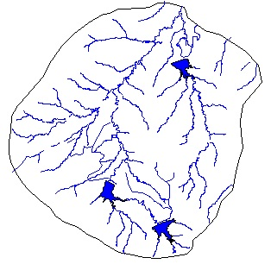

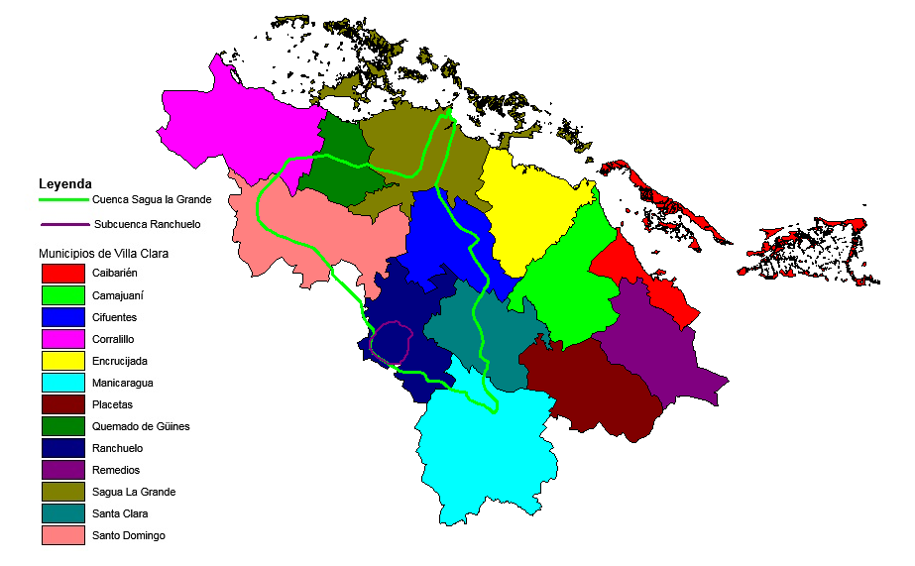

**Figura 1**. Distribución Geográfica de la Subcuenca Ranchuelo perteneciente a la cuenca hidrográfica Sagua La Grande.

**Caracterización de la Subcuenca:** Se llevó a cabo **s**obre la base de la “Guía de diagnóstico medio ambiental de las Cuencas Hidrográficas de la República de Cuba ” (CITMA, 2000) y los Elementos Metodológicos para el Manejo de Cuencas Hidrográficas (Gaspari*et al.*, 2013), para lo cual se determinaron parámetros fisiográficos, morfométricos e hidrográficos entre los que se encuentran : perímetro de la cuenca (P), área (A), longitud axial (La), ancho promedio (Ap), factor de forma (IF), coeficiente de compacidad de Gravelius (Kc), longitud del cauce principal (L), densidad de drenaje (Dd), coeficiente de rugosidad (Ra), pendiente media del cauce (J) y tiempo de concentración (Tc) (Brieva, 2018; Ramírez, 2015).

Los límites de la subcuenca fueron establecidos, usando los métodos convencionales topográficos por el parte aguas y corregidos mediante el SIG QGIS (versión 2.6.1).

**Clima, relieve, vegetación, cobertura boscosa y uso de la tierra:** La caracterización del clima se realizó teniendo en cuenta el promedio de precipitaciones de los últimos 19 años de un pluviómetro ubicado en el área de estudio y otras variables climáticas de la estación meteorológica del INIVIT situada aproximadamente a 20 km de distancia al noroeste de la subcuenca. El clima se clasificó según Köppen (Planos *et. al*, 2013). Se realizó una breve descripción del relieve, vegetación y uso de la tierra predominante, así como un análisis de la cobertura boscosa de acuerdo con información actual (2019) del Servicio Estatal Forestal del municipio Ranchuelo.

**Recursos hídricos:**Se calculó el indicador de agua disponible por habitante mediante la relación entre los volúmenes de agua subterránea, superficial y captada y el número de habitantes. Se analizó la situación de los residuales y fuentes de abastos, acorde a la información de la oficina municipal de acueducto y alcantarillado de Ranchuelo (2019).

Suelos, evaluación de tierras y factores limitantes: Se realizó la descripciónde los principales tipos de suelos y la actualización de sunomenclatura de acuerdo a la Clasificación de los Suelos de Cuba (Hernández *el al*, 2015). Se determinó la aptitud física de las tierras para cultivos estratégicos como la caña de azúcar *(Saccharumspp.)*, frijol (*PhaseolusVulgaris L.*), boniato *(*Ipomea batatas *Lam.),* plátano *(Musa spp.)*, yuca *(ManihotesculentaCrantz)* y maíz *(Zea mays)*, para ello se utilizó el procedimiento metodológico descrito por Balmaseda y Ponce de León (2001) y Pérez (2002), empleado en el marco del Programa Nacional de Evaluación de las Tierras Dedicadas al Cultivo de la Caña de Azúcar (Villegas, 2001), para la evaluación se empleó el sistema automatizado AGRO24 y se determinaron los principales factores edáficos que limitan la producción agrícola mediante la metodología ESMICA (INICA, 2003).

Sistema de Información Geográfica (SIG) y Modelo Digital de Elevación (MDE):Se tomó como referencia los mapas topográficos y catastrales del territorio escala 1:25 000 y 1:10 000, mediante la tecnología SIG (QGIS 2.6.1), se conformaron las bases de datos digitales, las cuales se organizaron en capas temáticas (hidrografía, viales, suelo, uso y aptitud de la tierra, entre otras). Se digitalizaron además las curvas de nivel, lo que permitió la confección del modelo digital de elevación del área en estudio.

Evaluación de la sostenibilidad del agroecosistema: Se utilizó la metodología modificada de Altieri y Nichols (2002); la cual se basa en la determinación de 8 indicadores relacionados con la calidad del suelo: topografía, compactación e infiltración, retención de humedad, color y materia orgánica, cobertura del suelo, estado de los residuos, actividad biológica y la erosión.

**3. Resultados y discusión**

**Caracterización de la Subcuenca Ranchuelo.**

La figura 2 muestra los límites de la subcuenca Ranchuelo, corregidos mediante SIG.

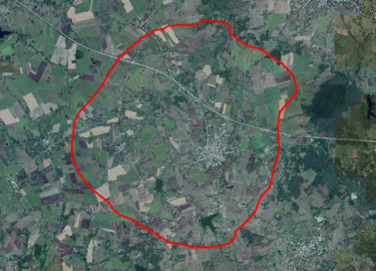

**Figura 2.** Límites de la subcuenca Ranchuelo sobre imagen satelital.

En la tabla 1 se presentan los resultados de los parámetros de forma de la subcuenca. Teniendo en cuenta los valores del IF=0,705 y Kc=1,052 se clasifica la subcuenca como del tipo redonda. A medida que el IF y el Kc tienden a la unidad, la peligrosidad de la cuenca a las crecidas aumenta (Gaspari*et al.,* 2013).

**Tabla 1**. Resultados de parámetros de forma de la subcuenca Ranchuelo.

|  |  |  |  |  |  |
| --- | --- | --- | --- | --- | --- |
| **Aréa (km2)** | **Perímetro (km)** | **Longitud axial (km)** | **Ancho promedio (km)** | **Factor de forma (IF)** | **Kc Gravelius** |
| 87,65 | 34,93 | 11,15 | 7,86 | 0.705 | 1,052 |

Los paramétros de relieve evaluados pendiente media (J), coeficiente de rugosidad (Ra) y la altura máxima (H máx) y mínima (H mín) se presentan en la tabla 2. El Ra es relativamente bajo, en comparación con valores encontrados en el estudio de otras cuencas hidrográficas (Gaspari*et al*, 2013), esto nos indica que hay mayor riesgo de erosión de los suelos durante las precipitaciones.

**Tabla 2**. Resultados de parámetros de relieve de la subcuenca Ranchuelo.

|  |  |  |  |
| --- | --- | --- | --- |
| **Pendiente media: J**  **(%)** | **Coeficiente de Rugosidad: Ra** | **H máx** | **H mín** |
| 0,58 | 0.265 | 125 | 60 |

La tabla 3 muestra los resultados de los parámetros de drenaje. La densidad de drenaje de la subcuenca Ranchuelo es relativamente alta, por lo que la respuesta de la cuenca frente a una tormenta será mayor, evacuando el agua en menos tiempo (Gaspari, 2013).

**Tabla 3**. Resultados de parámetros de drenaje de la subcuenca Ranchuelo.

|  |  |  |
| --- | --- | --- |
| **Longitudcauce principal**  **L (km)** | **Densidad de drenaje**  **Dd (km/km2)** | **Tiempo de concentración**  **Tc (hora)** |
| 17,66 | 0,245 | 4,39 |

**Clima:** Se clasifica Aw, tropical con una estación lluviosa en el verano (Planos *et. al*, 2013), en la estación húmeda (mayo a octubre) cae el 81,7% de las precipitaciones y en la estación seca (noviembre a abril), el 18,3%. La lluvia promedio anual es de 1382,6 mm. La temperatura mínima y máxima de los últimos tres años es de 19,6 y 30,5°C respectivamente, para una media de 24,4°C y la humedad relativa media es de 79,44%.

**Relieve:** Se caracteriza por ser llano con áreas ligeramente onduladas, con alturas que oscilan entre los 60 a 125 m. La elevación promedio es de 90.5 msobre el nivel del mar.

Vegetación:Es de sabana, donde predomina el cultivo de la caña de azúcar, pastos y algunas especies forestales como la teca (*Tectonagrandis L.)*, pino (*Pinuscaribaeavar. Caribaea)*, eucalipto (*Eucaliptus sp.),* algarrobo *(Ceratoniasiliqua L.),* palma real (*Roystonea regia*), marabú (D*ichrostachysglomerata*), entre otras.

**Uso de la tierra y análisis de la cobertura boscosa:** De 8770 has del área de la cuenca, el 44,12% está dedicada a caña de azúcar y sólo el 4,6 % a bosques naturales, es significativo señalar que el 10,14% está ocupada por marabú (D*ichrostachysglomerata*), acorde a reportes del 2019 del Servicio Estatal Forestal de Ranchuelo.

**Recursos hídricos**

**Indicador de la disponibilidad de agua por habitante**

Reserva de agua total (Agua Subterránea. + Agua Superficial + Agua Captada):

16 + 5,3 + 0,25= 21,55 MM m3

Cantidad de habitantes: 26 033

Agua/habitante/año (m3): 827,79 m3

Al calcular la disponibilidad de agua por habitante se comprobó que su valor es de 827,79 m3/habitante/año, por debajo del valor medio de Cuba que es de 1220 m3/habitante/año (García *et al.,* 2000), lo que permite clasificar a la región como catastróficamente baja.

**Situación de los residuales:** La evacuación de residuales resulta crítica, menos del 10 % de la población dispone de solución parcial de alcantarillado. Existe un elevado número de fosas y letrinas (1 por cada 4 habitantes), que han motivado entre otras cosas que la generalidad de los pozos tengan grandes niveles de contaminación, principalmente cuando se incumple con la separación permisible entre los pozos y las fosas sanitarias (Fuente: Oficina de acueducto y alcantarillado de Ranchuelo, 2019).

**Contaminación de las fuentes de abasto:** Prácticamente los núcleos urbanos del territorio no tienen tratamiento de residuales y algunos poseen una red de alcantarillado pero con el objetivo de recoger los albañales y descargarlos a la red fluvial en un punto determinado, sumándose a estos la cantidad de industrias y otros focos que vierten residuales directamente en los ríos, contaminando las aguas superficiales y subterráneas (Fuente: Oficina municipal de acueducto y alcantarillado de Ranchuelo, 2019).

**Suelos:** Son generalmente pardos derivados de rocas calcáreas y efusivas o sedimentarias con diferentes contenidos de carbonato de calcio. La figura 3 muestra la distribución geográfica de los suelos pertenecientes a la subcuenca hidrográfica de Ranchuelo, donde predominan los suelos Húmicos Sialíticos (44,95%), Pardos Sialíticos (37,19%), Fersialíticos (12,72%) y Vertisoles (4,12%), el resto del área corresponde a otros tipos de suelos de menor representatividad.

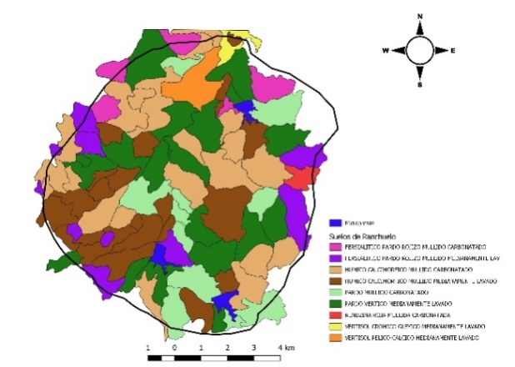

Figura 3. Mapa digital de suelos subcuenca Ranchuelo.

Principales Factores edáficos que limitan el desarrollo de los cultivos: Poca profundidad efectiva del suelo (76,19 %), mal drenaje y compactación (4,12%).

**Aptitud de la tierra:** El resumen de la aptitud de la tierra por categorías para diferentes cultivos en condiciones de secano se presenta en la tabla 4.

**Tabla 4.** Resumen de la evaluación de tierras por categorías para los diferentes cultivos en la superficie de la subcuenca Ranchuelo (condiciones de secano)

| **Categ.** | **Caña (ha)** | **Fríjol(ha)** | **Boniato(ha)** | **Plátano(ha)** | **Yuca(ha)** | **Maíz(ha)** |
| --- | --- | --- | --- | --- | --- | --- |
| A1 | 3663,46 | 2499,38 | 3532,86 | 576,67 | 2017,35 | 1371,62 |
| A2 | 1051,22 | 2611,97 | 2953,78 | 2475,33 | 2557,84 | 1913,14 |
| A3 | 3267,95 | 3219,06 | 1495,99 | 3468,27 | 3169,01 | 4697,87 |
| N | 347,78 | - | 347,78 | 1810,14 | 586,21 | 347,78 |

|  |
| --- |
| A1- Sumamente apta, A2- Moderadamente apta, A3- Marginalmente apta, N- No apta |

La producción potencial de las tierras dedicadas a caña de azúcar en condiciones de secano resultó 210904,452 t, muy superior a la que actualmente obtiene la UEB “Ifraín Alfonso” en esta región que es de aproximadamente unas 60000 t, lo que manifiesta una deficiente explotación de las tierras(Más,2008).

La tabla 5 muestra el rendimiento potencial de cultivos estratégicos en condiciones de secano y riego para las diferentes categorías de las tierras en la subcuenca Ranchuelo.

**Tabla 5.** Rendimiento potencial (t ha-1) para cultivos de interés estratégicos en condiciones de secano (S) y riego (R) en la subcuenca Ranchuelo.

| **Categ.** | **Frijol**  **(tha-1)** | | **Boniato (tha-1)** | | **Plátano**  **(tha-1)** | | **Yuca**  **(tha-1)** | | **Maíz**  **(tha-1)** | |
| --- | --- | --- | --- | --- | --- | --- | --- | --- | --- | --- |
| S | R | S | R | S | R | S | R | S | R |
| **A1** | - | 2,15 | 15,72 | 18,11 | - | 16,73 | - | 24,79 | 2,9 | 3,39 |
| **A2** | 1,53 | 1,63 | 12,68 | 12,73 | 11,64 | 12,32 | 17,77 | 18,08 | 1,53 | 2,43 |
| **A3** | 1 | 1,21 | 8,54 | 9,76 | 8,13 | 8,6 | 12,02 | 12,97 | 1,42 | 1,76 |
| **N** | 0,78 | - | 4,01 | 4,43 | 4,34 | 4,63 | 6,7 | 4,43 | 0,96 | 1,1 |
| **Media** | 1,11 | 1,65 | 10,21 | 11,82 | 7,64 | 10,25 | 12,13 | 15,41 | 1,70 | 2,16 |

Al comparar los rendimientos potenciales de los cultivos para diferentes condiciones de régimen hídrico, se puede constatar la necesidad de que las producciones en el área de la subcuenca deben realizarse bajo riego, en aras de incrementar los rendimientos y disminuir los costos (Más, 2008).

Sistema de Información Geográfica (SIG) y Modelo Digital de Elevación (MDE): En la figura 4 se presenta el modelo digital de elevación de la subcuenca Ranchuelo, lo que permitió identificar las zonas con riesgos de erosión e inundación (figura 4).

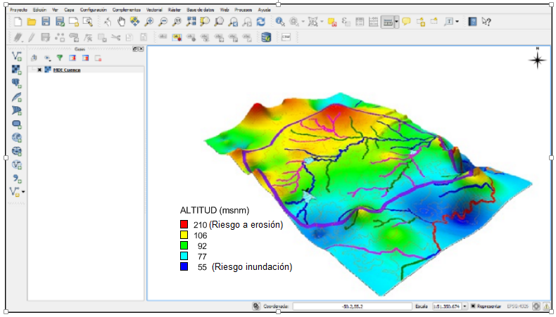

Figura 4. Modelo Digital de Elevación, subcuenca Ranchuelo.

**Evaluación de la sostenibilidad del agroecosistema (Modificado de Altieri y Nicols, 2002):** El índice de sostenibilidad calculado para cada unidad de tierra (UT) osciló entre 0,625 y 0,750. Se confeccionó el mapa de evaluación de la sostenibilidad del territorio que permitió identificar las UT que presentan problemas con este indicador.

En aras de lograr una mayor productividad y sostenibilidad del agroecosistema se propone la aplicación de técnicas agrícolas que incrementen la retención del agua en el suelo y minimicen la evaporación (cobertura, laboreo mínimo), riego eficiente, fertilización balanceada, abonos orgánicos, rotación con leguminosas, biofertilizantes, drenaje elemental y parcelario, cultivo profundo, así como la capacitación y desarrollo de proyectos relacionados con el medio ambiente y la sostenibilidad.

**4. Conclusiones**

1. La subcuenca Ranchuelo se clasifica como del tipo redonda, teniendo en cuenta los valores del IF=0,705 y Kc=1,052, con peligro potencial a las crecidas.
2. Los principales problemas en la subcuenca Ranchuelo están relacionados con el bajo índice de boscosidad (4,6%), el déficitde agua (827,79 m3/habitante/año) y la poca profundidad efectiva de los suelos (76,19%).
3. La aptitud de las tierras para los diferentes cultivos en secano y riego, permitió detectar que existe una subexplotación de las tierras y recursos hídricos.
4. El MDE y la evaluación del índice de sostenibilidad, permitieron identificaren la subcuenca Ranchuelo, unidades de tierra que presentaron problemas de sostenibilidad, las cuales deben tener un manejo diferenciado.

**5. Referencias bibliográficas**

1. Altieri M. y Clara Nichols. (2002). Un método agroecológico para la evaluación de la sostenibilidad de cafetales.  Manejo integrado de plagas y agroecología. Costa Rica. CATIE. No. 64. 17-24.
2. Balmaseda, C; D. Ponce de León; L. Benítez; R. Marín y R. Villegas. (2001). Informe sobre la evaluación de la aptitud física de las tierras dedicadas al cultivo de la caña en el MINAZ. INICA. 36 p.
3. Brieva, C. PNAGUA. (2018). Caracterización de Cuencas. Proyecto Específico 1133022 “Caracterización y análisis multidisciplinario de la información hidrológicas en cuencas”. INTA, Argentina, 161 p.
4. CITMA. (2000). Guía para el diagnóstico de la situación ambiental de las cuencas hidrográficas de la República de Cuba.
5. Cuba. Instituto de Investigaciones de la Caña de Azúcar. (2003). Normas metodológicas para el Estudio de Suelos y el Manejo Integral de la Caña de Azúcar. La Habana: INICA. 95 p.
6. Dueñas, R. (2006). Agua/ Sostenibilidad. Uso eficiente del agua. Editorial Feijoo. Santa Clara. 47 p.
7. García Fernández, J. M., L. Cantero Corrales. (2008). Indicadores globales para la evaluación del uso sostenible del agua: Caso cubano¨. Voluntad Hidráulica, año 46, no. 100. 12-19.
8. Gaspari F. J., Rodríguez A. M., Senisterra, G.E., Delgado, M.I. & Besteiro, S. I. (2013). Elementos metodológicos para el manejo de cuencas hidrográficas. Primera edición. La Plata. Universidad Nacional de La Plata, 188 p.
9. Gaspari F.J., Senisterra G.E., Delgado M.I., Rodríguez Vagaría A.M. &S.I.Besteiro. (2009). Manual de Manejo Integral de Cuencas Hidrográficas. Primera edición. Universidad Nacional de La Plata, Argentina. 321 p.
10. Hernández, A.; Pérez Jiménez, J. M.; Bosch, D. y Castro, N. (2015). Clasificación de los suelos de Cuba. Instituto de Suelos. La Habana, Cuba: INCA. 92 p.
11. López Cadenas de Llano, F. (1988). Corrección de torrentes y estabilización de cauces. Colección FAO: Fomento de tierras y aguas Nro. 9.184 p.
12. Más, R. (2008). Manejo sostenible de la subcuenca Ranchuelo en la cuenca hidrográfica Sagua la Grande. Tesis en opción al grado académico de Maestro en Ciencias. Universidad Central “Martha Abreu” de las Villas. 87 p.
13. Pérez, H., Más. R., Rodríguez, L., Machado, D. (2001). Evaluación de la Aptitud Física de las Tierras de la Provincia V. Clara. I Aprox. INICA. La Habana. 38 p.
14. Planos, E; Vega, R y A, Guevara. (2013). Impacto del cambio climático y medidas de adaptación en Cuba. 1ra Edición. Editorial AMA. Instituto de Meteorología, Agencia de Medio Ambiente, CITMA, La Habana, Cuba. 22 – 23.
15. Ramírez, J.L. (2015). Alternativas de Manejo Sustentable de la Subcuenca del Río Pitura, Provincia de Imbabura. Tesis en opción al título de Maestro en Manejo Integral de Cuencas Hidrográficas. Univ. Nacional de La Plata. Ecuador. 163 p.
16. Rodríguez, G. M.; Banda, K.; Acosta, M.F.; Estupiñán, C.; Banda, A.; Vargas, F.; Salamanca y B.; Meza, R. J. (2016). Manejo de cuencas hidrográficas como estrategia para la implementación de corredores de conservación-producción en áreas de bosque seco en el Caribe colombiano. Bogotá. ISBN 978-958-9015-00-1. 69 p.
17. Villegas, R. (2001). Estudio, evaluación y monitoreo de suelos para el desarrollo de tecnologías integrales y sostenibles de producción de la caña de azúcar”. Proyecto: 00101102, INICA.